Отчёт лабараторная работа №14
  - Архитектура компьютеров и операционные системы
Никитенко Арина
Содержание

1. Цель работы
Изучить основы программирования в оболочке ОС UNIX. Научиться писать более сложные командные файлы с использованием логических управляющих конструкций и циклов.

2. Выполнение лабораторной работы

2.1 Задание 1. Реализация упрощённого механизма семафоров
Разработаем скрипт semafor.sh, реализующий упрощённый механизм семафоров.
Создание файла semafor.sh (рис. 2.1):
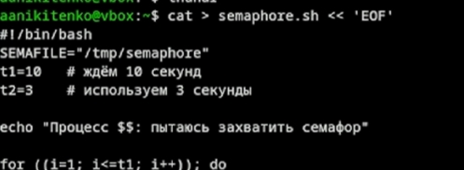
Создание файла semafor.sh
Листинг semafor.sh (рис. 2.2):
#!/bin/bash
LOCK_FILE="/tmp/semaphore.lock"
t1=5
t2=3
while true; do
if ln "$LOCK_FILE" "$LOCK_FILE.lock" 2>/dev/null; then
echo "$$: ресурс захвачен, использую в течение $t2 секунд"
sleep $t2
rm "$LOCK_FILE.lock"
echo "$$: ресурс освобождён"
break
else
echo "$$: ресурс занят, ожидаю $t1 секунд"
sleep $t1
fi
done
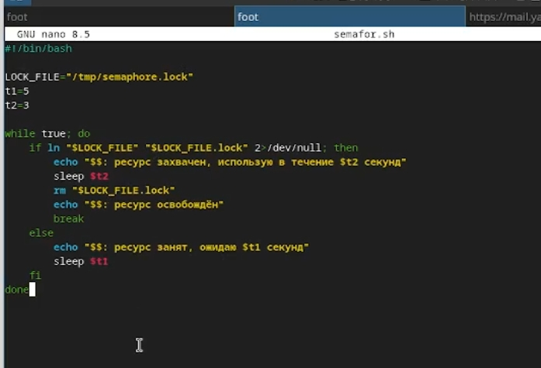
Листинг semaphore.sh
Делаем скрипт исполняемым (рис. 2.3):
chmod +x semafor.sh
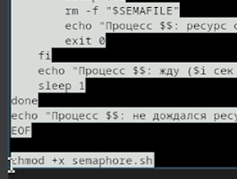
Изменение прав доступа
Тестирование работы семафора (рис. 2.4-2.5):
# Терминал 1
./semafor.sh
# Терминал 2 (фоновый запуск с перенаправлением вывода)
./semafor.sh > /dev/tty1 &
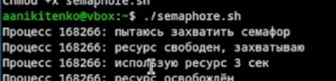
Тестирование семафора терминал 1
Тестирование семафора терминал 2

2.2 Задание 2. Реализация команды man
Разработаем скрипт my_man.sh, который выводит справку по указанной команде из каталога /usr/share/man/man1.
Создание файла my_man.sh (рис. 2.6):
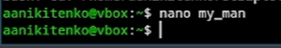
Создание файла my_man.sh
Листинг my_man.sh (рис. 2.7):
#!/bin/bash
if [ $# -ne 1 ]; then
echo "Использование: $0 <команда>"
exit 1
fi
CMD="$1"
MAN_FILE="/usr/share/man/man1/${CMD}.1.gz"
if [ -f "$MAN_FILE" ]; then
zcat "$MAN_FILE" | less
else
echo "Справка для команды '$CMD' не найдена"
exit 1
fi
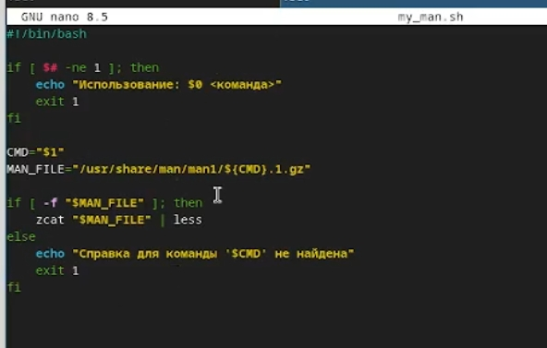
Листинг my_man.sh
Делаем скрипт исполняемым (рис. 2.8):
chmod +x my_man.sh
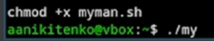
Изменение прав доступа
Тестирование работы my_man.sh (рис. 2.9):
./my_man.sh ls
./my_man.sh unknown_command
Тестирование my_man.sh

2.3 Задание 3. Генерация случайной последовательности букв
Разработаем скрипт random_letters.sh, генерирующий случайную последовательность букв латинского алфавита.
Создание файла random_letters.sh (рис. 2.10):
Создание файла random_letters.sh
Листинг random_letters.sh (рис. 2.11):
#!/bin/bash
LENGTH=${1:-20}
for ((i=0; i<LENGTH; i++)); do
RAND=$((RANDOM % 26))
LETTER=$(printf \\$(printf '%03o' $((97 + RAND))))
echo -n "$LETTER"
done
echo
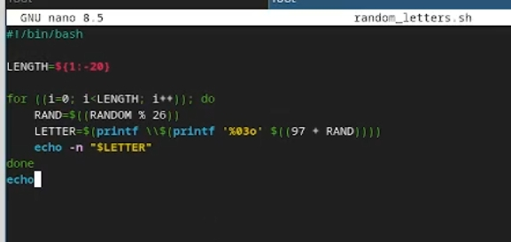
Листинг random_letters.sh
Делаем скрипт исполняемым (рис. 2.12):
chmod +x random_letters.sh
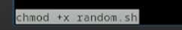
Изменение прав доступа
Тестирование работы random_letters.sh (рис. 2.13):
./random_letters.sh
./random_letters.sh 10
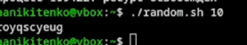
Тестирование random_letters.sh

3. Контрольные вопросы
1. Найдите синтаксическую ошибку в следующей строке:
while [$1 != "exit"]
Ответ: пропущены пробелы после [ и перед ]. Правильно: while [ "$1" != "exit" ]
2. Как объединить (конкатенация) несколько строк в одну? Ответ: можно использовать оператор += или просто записать строки подряд:
str="Hello"
str+=" World"
# или
str="${str} World"
3. Найдите информацию об утилите seq. Какими иными способами можно реализовать её функционал при программировании на bash? Ответ: seq генерирует последовательность чисел. Альтернативы:
for i in {1..10}; do echo $i; done
# или
for ((i=1; i<=10; i++)); do echo $i; done
4. Какой результат даст вычисление выражения $((10/3))? Ответ: 3 (целочисленное деление).
5. Укажите кратко основные отличия командной оболочки zsh от bash. Ответ: zsh имеет автодополнение с подсветкой, поддержку ассоциативных массивов, разделяемые истории между сеансами, более мощные возможности для работы с путями, улучшенную обработку глоббинга.
6. Проверьте, верен ли синтаксис данной конструкции:
for ((a=1; a <= LIMIT; a++))
Ответ: синтаксис верен.
7. Сравните язык bash с какими-либо языками программирования. Какие преимущества у bash по сравнению с ними? Какие недостатки? Ответ:
Преимущества: простота автоматизации команд ОС, встроенные инструменты для работы с файлами и процессами, доступность в UNIX-системах.
Недостатки: медленная работа, ограниченная поддержка чисел с плавающей точкой, неудобный синтаксис для сложных структур, отсутствие объектно-ориентированного программирования.

4. Вывод
В ходе лабораторной работы были разработаны три скрипта:
- semafor.sh – реализация упрощённого механизма семафоров с использованием файловой блокировки.
- my_man.sh – аналог команды man для просмотра справки из /usr/share/man/man1.
- random_letters.sh – генерация случайной последовательности букв латинского алфавита с использованием $RANDOM.
Приобретены навыки межпроцессного взаимодействия через файловые блокировки, работы со сжатыми man-страницами (zcat), генерации случайных последовательностей, а также изучены особенности синтаксиса bash.

